Computer Graphics  
Class Assignment 1

컴퓨터소프트웨어학부 2017030473 - 함지성

April 18, 2022

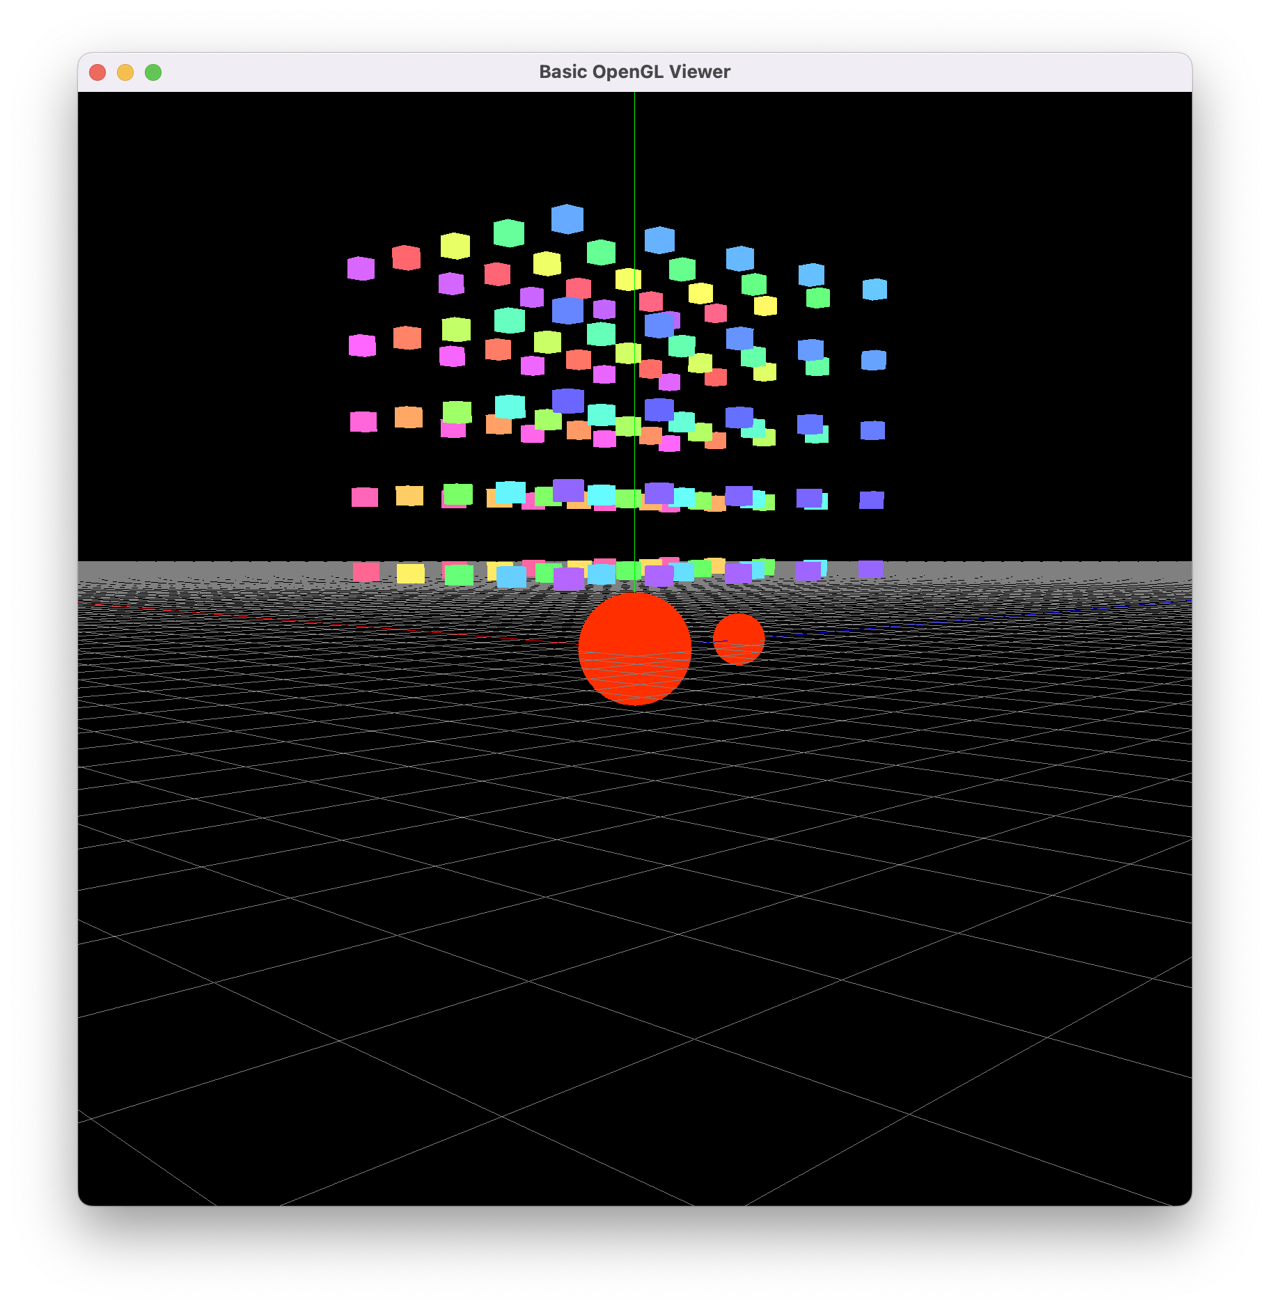

# Which requirements I implemented

## Orbit

target 을 중심으로 회전을 구현하기 위해 target 의 위치를 기준으로 target과 카메라와 떨어진 거리(zoom), x축을 기준으로 회전한 각도(elevation), y축을 기준으로 회전한 각도(azimuth)를 이용하여 카메라의 위치를 계산하였다. 추가로 Blender와 유사하게 elevation 이 조절 되면서 반대방향으로 넘어가는 경우 up벡터를 반전하여 시야가 갑자기 바뀌는 현상을 처리하였다.

## 2. Pan

카메라에서 target 을 바라보는 방향의 w벡터와 up 벡터를 이용해 카메라 공간의 u벡터, v벡터를 알아내었다. 여기서 유저가 마우스 커서로 이동한 좌표의 offset를 u벡터, v벡터에 각각 곱하여 더해주면 world space상에서 target과 camera가 이동한 변위를 나타내므로 target의 위치에만 더해주면 카메라의 위치도 상대적으로 계산되어 중심과 카메라가 동시에 이동하는 효과를 낼 수 있다.

## 3. Zoom

카메라와 떨어진 거리를 조절해주면 된다. 다만 perspective에 따라 크기가 다르게 보이는 경우가 있어 적절히 크기를 조절하였다.

## 4. Toggle projection method by pressing 'v' key

v키를 누르면 projection 방법이 바뀌도록 하였고 해상도에 따라 바뀔 수 있도록 종횡비를 넣어주었다.  
첫 시작시에 perspective 모드로 실행되도록 초깃값을 설정하였다.

## 5. Rectangular grid with lines on xz plane as a reference plane

xz 평면에 회색 실선을 x축과 나란히 100개, z축과 나란히 100개 정도 그렸다.

## Image Image Image